**Домашняя работа «СССР в 1920-е»**

1. Работа с текстом

* Укажите год, в котором началось проведение нового курса в экономике, о котором говорится в тексте. Кто был в это время главой советского правительства? Под каким названием вошла в историю прежняя экономическая политика, от методов которой в постановлении призывается отказаться?
* Какая цель в системе денежного обращения ставится в постановлении? Назовите две финансовые меры, которые в постановлении указываются как необходимые для достижения поставленной цели.
* Привлекая исторические знания, укажите не менее трёх причин перехода советской власти к новой политике, о которой говорится в постановлении.

Из постановления:

«Считая, что Советская власть вполне своевременно перешла к новой экономической политике и что правильность этой политики вполне подтверждена намечающимся оживлением хозяйственного оборота, IX съезд Советов вполне одобряет мероприятия Рабоче-крестьянского правительства, направленные к быстрейшему проведению в жизнь начал новой экономической политики.

При дальнейшем проведении этой политики необходимо самым внимательным образом считаться с хозяйственной обстановкой, характерными чертами которой надо считать: 1.  образование внутреннего рынка как результат отказа от продразвёрстки; 2.  развитие денежного обмена. И то, и другое есть непосредственный результат преобладания мелкого и крестьянского хозяйства в стране. При этих условиях крупнейшей ошибкой было бы применение в области народного хозяйства со стороны Советской власти тех методов, которые применялись ею в предшествовавший период и которые вызваны были специальными условиями эпохи гражданской войны. Рабоче-крестьянская власть путём систематических строго обдуманных и построенных на точном учёте процессов рынка экономических мероприятий должна взять в свои руки регулирование рынка и денежного обращения.

В интересах оздоровления рынка должен быть принят ряд срочных финансовых мер, направленных к восстановлению денежного обращения на основе золотой валюты. Первым шагом к этому должно явиться неуклонное проведение плана быстрейшего сокращения выпуска бумажных денег путём систематического проведения налоговой политики и платности хозяйственных услуг государства...

Расходы Советской республики и всех её центральных и местных учреждений должны быть сведены к минимуму, приведены в связь с её ресурсами...»

1. Работа с текстом

* Укажите год, в котором происходили описываемые в третьем и последующих абзацах текста события. Назовите фамилию главы советского правительства в указанный год. Напишите название экономической политики советского правительства, о последствиях которой говорится в тексте.
* Укажите приводимые автором три положения о тяготах, с которыми столкнулось население страны в результате политики коммунистов
* Привлекая исторические знания, назовите три преобразования, осуществлённые властями в связи с переходом к новому экономическому курсу, провозглашённому в том же году, к которому относятся описываемые в третьем и последующих абзацах текста события.

Прочтите отрывок из воспоминаний:

«За три с половиной года своего существования коммунисты дали не раскрепощение, а полнейшее порабощение личности человека. Вместо полицейско-жандармского монархизма получили ежеминутный страх попасть в застенок чрезвычайки. Если наболевшую в душе правду труженик выскажет, то его сейчас же причислят к контрреволюционерам, к агентам Антанты и т. д. и в награду он получает или пулю, или решётку, равносильную голодной смерти.

Рабочих при помощи казённых коммунистических профессиональных союзов прикрепили к станкам, сделав труд не радостью, а новым невыносимым рабством. На протесты крестьян, выражающиеся в стихийных восстаниях, и на протесты рабочих, вынужденных самой обстановкой жизни к забастовкам по всей России, коммунисты ответили массовыми расстрелами, тюрьмами и концентрационными лагерями. А как живут крестьяне и что они получили? Они получили полное разграбление муки, зерна, всякого скота и крестьянского инвентаря, неисчислимые реквизиции.

Терпению настал конец. 25, 26, 27 и 28 февраля начались забастовки в Петрограде. В Кронштадте 27 февраля на кораблях «Петропавловск» и «Севастополь» произошли стихийные митинги всей команды, а затем и 1-й и 2-й бригады линейных кораблей, где категорически потребовали от комиссаров беспартийного выбора представителей в Петроград.

Было решено 1 марта на Якорной площади сделать общее собрание всего кронштадтского населения. На этом митинге выступало много ораторов, после чего была единогласно принята резолюция, предложенная линкорами.

5 марта Революционный комитет послал радио «всем, всем, всем», в котором указывал, что он уверен в правоте своего дела, что Кронштадт стоит за власть свободно избранных советов, а не партий, только такие советы могут выражать волю народа, а не коммунисты».

1. Работа с текстом

* Когда и где состоялись переговоры между делегацией РСФСР и Германии? Какие обстоятельства сделали возможным данные переговоры?
* Используя текст источника, укажите, какие основные решения были приняты на встрече представителей РСФСР и Германии. Какие последствия для РСФСР имели достигнутые договорённости?
* Используя знания по истории, укажите, в каких областях развивалось сотрудничество между РСФСР (СССР) и Германией? В каком году и по каким причинам это сотрудничество было свёрнуто?

Из материалов договора, заключённого между РСФСР и Германией:

«Статья 1. Оба правительства согласны, что разногласия между Германией и Российской Советской Республикой по вопросам, возникшим за время состояния этих государств в войне, регулируются на следующих основаниях:

а)  Германское государство и РСФСР взаимно отказываются от возмещения их военных расходов, равно как и от возмещения военных убытков, иначе говоря тех убытков, которые были причинены им и их гражданам в районах военных действий, вследствие военных мероприятий, включая и предпринятые на территории противной стороны реквизиции. Равным образом обе стороны отказываются от возмещения невоенных убытков, причиненных гражданам одной стороны посредством так называемых исключительных военных законов и насильственных мероприятий государственных органов другой стороны. <...>

Статья 3.  Дипломатические и консульские отношения между Германией и РСФСР немедленно возобновляются. Допущение консулов той и другой стороны будет урегулировано специальным соглашением. <...>

Статья 5.  Оба правительства будут в доброжелательном духе взаимно идти навстречу хозяйственным потребностям обеих стран. В случае принципиального урегулирования этого вопроса на международном базисе, они вступят между собою в предварительный обмен мнений. Германское правительство объявляет о своей готовности оказать возможную поддержку сообщенным ей в последнее время проектируемым частными фирмами соглашениям и облегчить проведение их в жизнь».

1. Работа с текстом

* Назовите год провозглашения данной декларации. Укажите название, которое носило российское правительство в момент принятия данной декларации. Назовите председателя российского правительства на момент принятия данной декларации.
* Приведите три обоснования необходимости принимаемого решения, указываемые в декларации. Опираясь на знания, укажите, какие государства подписали данную декларацию?
* Опираясь на исторические знания, укажите, какие существовали проекты создания государства, об образовании которого идет речь в декларации. Укажите не менее двух последствий образования данного государства.

Из декларации:

«Со времени образования советских республик государства мира раскололись на два лагеря: лагерь капитализма и лагерь социализма.

Там, в лагере капитализма  — национальная вражда и неравенство, колониальное рабство и шовинизм, национальное угнетение и погромы, империалистические зверства и войны.

Здесь, в лагере социализма  — взаимное доверие и мир, национальная свобода и равенство, мирное сожительство и братское сотрудничество народов.

Только в лагере Советов, только в условиях диктатуры пролетариата, сплотившей вокруг себя большинство населения, оказалось возможным уничтожить в корне национальный гнёт… отбить нападение империалистов всего мира, внутренних и внешних; только благодаря этим обстоятельствам удалось успешно ликвидировать гражданскую войну.

Но годы войны не прошли бесследно. Разорённые поля, остановившиеся заводы, разрушенные производительные силы и истощённые хозяйственные ресурсы, оставшиеся в наследство от войны, делают недостаточными отдельные усилия отдельных республик по хозяйственном строительству. Восстановление народного хозяйства оказалось невозможным при раздельном существовании республик.

С другой стороны, неустойчивость международного положения, опасность новых нападений делают неизбежным создание единого фронта советских республик перед лицом капиталистического окружения.

Наконец, само строение Советской власти, интернациональной по своей классовой природе, толкает трудящиеся массы советских республик на путь объединения в одну социалистическую семью.

Все эти обстоятельства повелительно требуют объединения советских республик в одно союзное государство. Воля народов советских республик, собравшихся недавно на съезд своих Советов и единодушно принявших решение об образовании: «Союза Советских Социалистических Республик», служит надёжно порукой в том, что Союз этот является добровольным объединением равноправных народов».

1. Работа с текстом

* Кто является автором данного документа? В каком году завершит свой жизненный путь данный человек? О какой партии идет речь в отрывке?
* Какие негативные качества Сталина и Троцкого называет автор? К чему, по его мнению, эти качества могут привести? Кого автор письма называет «любимцем партии»?
* Какой процесс начался в партии после смерти автора письма? Кто вышел победителем в этой борьбе? Перечислите его основныъ соперников.

«Тов. Сталин, сделавшись генсеком, сосредоточил в своих руках необъятную власть, и я не уверен, сумеет ли он всегда достаточно осторожно пользоваться этой властью. С другой стороны, тов. Троцкий, как доказала уже его борьба против ЦК в связи с вопросом о НКПС, отличается не только выдающимися способностями. Лично он, пожалуй, самый способный человек в настоящем ЦК но и чрезмерно хватающий самоуверенностью и чрезмерным увлечением чисто административной стороной дела.

Эти два качества двух выдающихся вождей современного ЦК способны ненароком привести к расколу, и если наша партия не примет мер к тому, чтобы этому помешать, то раскол может наступить неожиданно.

Я не буду дальше характеризовать других членов ЦК по их личным качествам. Напомню лишь, что октябрьский эпизод Зиновьева и Каменева, конечно, не являлся случайностью, но что он также мало может быть ставим им в вину лично, как небольшевизм Троцкому.

Из молодых членов ЦК хочу сказать несколько слов о Бухарине и Пятакове. Это, по-моему, самые выдающиеся силы (из самых молодых сил), и относительно их надо бы иметь в виду следующее: Бухарин не только ценнейший и крупнейший теоретик партии, он также законно считается любимцем всей партии, но его теоретические воззрения очень с большим сомнением могут быть отнесены к вполне марксистским, ибо в нем есть нечто схоластическое (он никогда не учился и, думаю, никогда не понимал вполне диалектики)».

1. 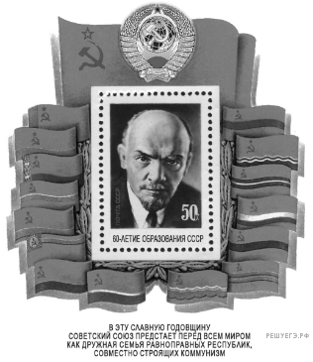Выберите верные утверждения

1)  Человек, изображённый на почтовом блоке, является автором «плана автономизации», который был осуществлён при образовании СССР.

2)  Политический деятель, изображённый на почтовом блоке, умер менее чем через два года после события, годовщине которого посвящён почтовый блок.

3)  Человек, изображённый на почтовом блоке, являлся Председателем СНК.

4)  Герб, изображённый на почтовом блоке, существовал в неизменном виде с момента образования СССР.

5)  На почтовом блоке представлены только флаги республик, вошедших в состав СССР в момент его образования.

1. В 1922 г. ряд советских республик объединились в Союз Советских Социалистических Республик. Укажите:

а)  причину объединения, связанную с внешнеполитической ситуацией;

б)  причину объединению, связанное с экономической сферой жизни;

в)  последствие объединения, связанное с политической сферой

1. В 1922 г. председатель СНК В. И. Ленин написал «Письмо к съезду», где дал оценку своих ближайших однопартийцев, высказав негативные оценки, в частности И. В. Сталина. Письмо было оглашено в 1924 г. перед ХII съездом РКП(б). И. В. Сталин на съезде заявил о своей отставке. Почему после съезда ему удалось сохранить своё положение в госаппарате? Укажите:

а)  причину сохранения Сталиным своего положения, связанную с позицией участников съезда;

б)  причину сохранения Сталиным своего положения, связанную с его действиями по консолидации вокруг своей фигуры сторонников;

в)  причину сохранения Сталиным своего положения, связанную с взаимоотношениями между его противниками в партии

1. Прочтите отрывок из постановления съезда и выберите верные утверждения

«[Новый курс] основывается на строгом учёте экономических сил Советской России. Осуществление этой политики, прерванное комбинированным нападением на рабоче-крестьянское государство контрреволюционных сил русских помещиков и буржуазии и европейского империализма, стало возможно лишь после военной ликвидации попыток контрреволюции. Теперь борьба коммунистического и частного хозяйства переносится на экономическую почву, на рынок, где национализованная промышленность, сосредоточенная в руках рабочего государства, должна, применяясь к условиям рынка и методам состязания на нём, завоевать себе решительное господство. Победа будет тем более решительной, чем более умело, систематично и планомерно будет пролетариат распоряжаться сосредоточенными в его руках  — в результате Октябрьской революции  — огромными средствами производства, чем крепче будет опирающийся на обмен между городом и деревней союз пролетариата и крестьянства, чем быстрее научатся передовые элементы трудящихся города и деревни вести борьбу на новой почве, новыми приёмами, используя новую обстановку, становясь руководителями новых отраслей работы».

1.  Новый курс, о котором говорится в документе,  — это политика «военного коммунизма».

2.  Провозглашение нового курса, о котором говорится в документе, произошло в 1921 г.

3.  Одной из причин провозглашения нового курса, о котором говорится в документе, было сопротивление крестьянства предыдущей экономической политике.

4.  В документе провозглашается необходимость союза пролетариата и буржуазии.

5.  В документе подчёркивается, что на смену военной борьбе труда и капитала пришла борьба экономическая.

6.  В том же десятилетии, к которому относится создание данного документа в СССР было объявлено об окончании диктатуры пролетариата.

1. Прочтите отрывок из постановления и выберите верные утверждения

«Делегация РСФСР и союзных с ней советских республик правильно выполнила свои задачи, отстаивая полную государственную независимость и самостоятельность РСФСР, борясь с попытками закабаления русских рабочих и крестьян, давая энергичный отпор стремлению иностранных капиталистов восстановить частную собственность в России. Точно так же делегация вполне правильно выразила интересы трудящихся РСФСР и братских советских республик, заключив договор с Германией на началах полного равноправия и взаимности. В особенности ВЦИК подчёркивает правильность и своевременность того, что делегация в первом же своём выступлении выдвинула предложение всеобщего разоружения. ВЦИК с величайшим сожалением констатирует, что это предложение делегации РСФСР не нашло отклика среди представителей других держав, представленных на _____________________ конференции, и было снято с обсуждения.

Конференция наглядно обнаружила глубокие противоречия между Англией и Францией, Японией и Соединёнными Штатами, странами-победительницами, и Германией, Италией и Францией и т. д., с полнейшей очевидностью вскрыла фиктивность не только Лиги наций, но и так называемой Антанты».

1.  Конференция, о которой говорится в документе, проходила в 1922 г.

2.  Пропущенное в тексте название конференции  — Потсдамская.

3.  На конференции, о которой говорится в тексте, обсуждался вопрос о компенсации со стороны Советской России иностранным собственникам, потерявших свои капиталы в результате национализации.

4.  Советскую делегацию на конференции, о которой идёт речь в документе, возглавлял В. М. Молотов.

5.  В постановлении действия советской делегации на конференции оцениваются как ошибочные.

6.  В постановлении подчёркивается негативное отношение к деятельности международной организации, созданной после Первой мировой войны.

1. Прочтите отрывок из правительственного наказа. Выберите верные утверждения

«8.  Всероссийский Центральный Совет Профессиональных Союзов; должен создать ряд комиссий для разработки вопросов быта рабочих в арендных, концессионных и др. не находящихся в руках государства предприятиях, беря за основу коллективные договоры, заключаемые между союзами и администрацией предприятия...

10.  В связи с недородом выяснилось, что предполагаемый сбор продналога не покроет в ряде областей потребность государства в хлебе. В виду всего этого должны быть приняты меры к развитию государственного и кооперативного товарообмена, причём следует переходить, где это возможно и выгодно, к денежной форме обмена.

11.  В тех же целях для поднятия и устойчивости нашего рубля необходимо проведение ряда мер к обратному приливу денег в кассы государства, исходя из принципа, что в области народного хозяйства государство при данном состоянии своих государственных ресурсов и впредь до поднятия хотя бы основных отраслей его никаких хозяйственных услуг никому даром оказывать не может. В ряду принимаемых мер надо обратить внимание на открытие ссудо-сберегательных касс, разрешение кредитной кооперации, переход к ведению коммунальных предприятий на началах оплаты и т. п.».

1.  Появление данного документа относится к периоду нэпа.

2.  В десятилетие, к которому относится издание данного документа, был создан СССР.

3.  В рамках экономической политики, к периоду которой относится издание данного документа, был провозглашен курс на ликвидацию кулачества как класса.

4.  Одним из преобразований, осуществлённых в рамках экономической политики, к периоду которой относится издание данного документа, было введение золотого червонца.

5.  В наказе говорится о проблемах со сбором хлеба, возникших у правительства.

6.  В наказе содержится обязательство государства оказывать бесплатные коммунальные и прочие услуги.

1. Расположите в хронологической последовательности исторические события. Запишите цифры, которыми обозначены исторические события, в правильной последовательности в таблицу.

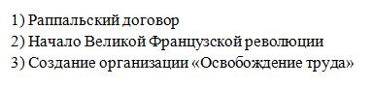

1. Установите соответствие

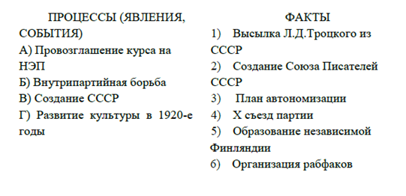

1. 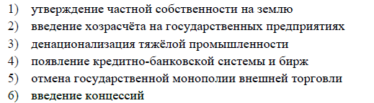Что из перечисленного относится к новой экономической политике (1921 - 1928 гг.)?
2. 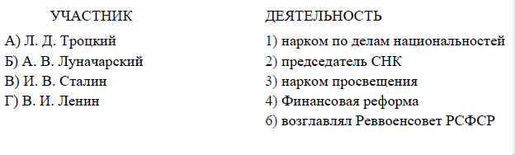Установите соответствие между событиями и участниками этих событий.
3. Работа с картой

* Напишите название государства (аббревиатуру), создание которого показано на схеме.
* Напишите название республики (аббревиатуру), обозначенной на схеме цифрой "2"
* Напишите краткое название (аббревиатуру) республики, обозначенной на схеме цифрой "1" и располагавшейся в двух частях света.
* Выберите верные утверждения

1. Конституция государства, создание которого показано на схеме, была принята в 1927 г.
2. Создание государства происходило в 1922 г.
3. Государство, создание которого показано на схеме, не имело общей границы с Германией.
4. Государство было унитарным.
5. Республика, обозначенная цифрой "4", вошла в состав образуемого государства в 1933 г.
6. 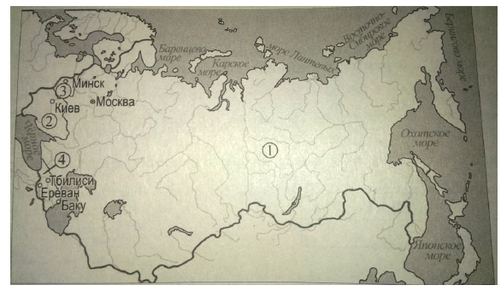Государство было федеративным.
7. 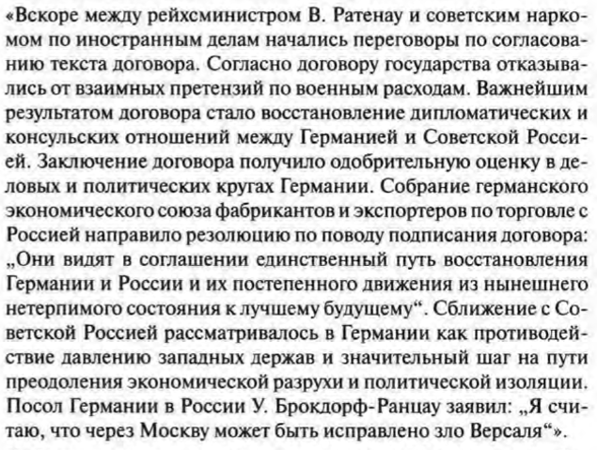Прочтите отрывок из сочинения историка. Используя отрывок и знания по истории, выберите в приведён­ ном списке три верных суждения.
8. Текст относится к итогам подписания Рапалльского договора.
9. Речь идёт о заключении Брестского мира.
10. Договор был подписан в том же году, в котором проходила Ге­нуэзская конференция.
11. Германские экономические круги выступали против подписа­ния соглашения с Россией.
12. Нарком, подписавший договор со стороны России, — Л. Д. Троцкий.
13. Договор был выгоден обеим сторонам.
14. Установите соответствие между датами и событиями.

ДАТЫ

А)  3 марта 1918 г.  
Б)  30 декабря 1922 г.  
В)  25 октября 1917 г.  
Г)  3 июня 1907 г.

СОБЫТИЯ

1)  провозглашение России Республикой Советов  
2)  подписание Брестского мира  
3)  разгон Учредительного собрания  
4)  Декларация об образовании СССР  
5)  роспуск II Государственной думы

1. Заполните пустые ячейки таблицы, используя представленные в приведённом ниже списке данные. Для каждой ячейки, обозначенной буквами, выберите номер нужного элемента.

|  |  |  |
| --- | --- | --- |
| **Республика СССР** | **Год образования в составе СССР** | **Столица республики** |
| __________(А) | 1922 г. | г. Харьков |
| Таджикская ССР | 1929 г. | __________(Б) |
| Белорусская ССР | __________(В) | __________(Г) |
| Литовская ССР | __________(Д) | __________(Е) |

Пропущенные элементы:

1)  1922 г.

2)  г. Душанбе

3)  г. Вильнюс

4)  Украинская ССР

5)  г. Минск

6)  1940 г.

7)  г. Тифлис

8)  1936 г.

9)  Молдавская ССР

1. Работа с картой

* Напишите фамилию первого председателя правительства союзного государства, границы и состав которого обозначены на схеме.
* Напишите аббревиатуру названия советской республики, обозначенной на схеме цифрой 1.
* Напишите название, которое носил обозначенный на схеме цифрой «2» город в год образования государства, границам и составу которого посвящена схема..
* Прочтите текст о событиях, отражённых на схеме, и, используя схему, укажите название города, которое пропущено в этом тексте.

*«Новое государство было образовано на территории, которую к 1917 году занимала Российская империя без Финляндии, части Польского царства и некоторых других территорий. Советская власть на этой территории установилась в результате Октябрьской революции 1917 года и последовавшей за ней Гражданской войны. в конце декабря РСФСР (столица  — Москва), Украинская ССР (столица  — ___________), Белорусская ССР (столица Минск) и Закавказская СФСР объединились в одно государство с едиными органами политической власти, со столицей в Москве, с сохранением де-юре за каждой союзной республикой права свободного выхода из Союза».*

* Какие суждения, относящиеся к событиям, обозначенным на схеме, являются верными? Выберите несколько суждений из шести предложенных. Запишите в таблицу цифры, под которыми они указаны.

1.  Образование государства, границам и составу которого посвящена схема, произошло в 1917 г.

2.  Одной из советских республик, участвовавших в образовании государства, границам и составу которого посвящена схема, была Литовская Республика.

3.  Обозначенный на схеме состав союзного государства соответствует ситуации 1941 г.

4.  Через два года после образования государства, границам и составу которого посвящена схема, обозначенный цифрой 2 город был переименован в честь первого председателя правительства союзного государства.

5.  Территория республики, обозначенной на схеме цифрой 1, расширилась в течение ближайших двадцати лет после образования союзного государства.

6.  Обозначенная на схеме цифрой 3 территория на момент создания союзного государства принадлежала РСФСР.

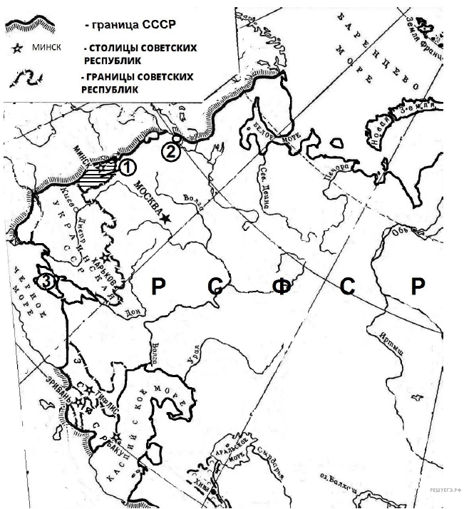

1. Установите соответствие между процессами (явлениями, событиями) и фактами, относящимися к этим процессам (явлениям, событиям): к каждой позиции первого столбца подберите соответствующую позицию из второго столбца.

ПРОЦЕССЫ (ЯВЛЕНИЯ, СОБЫТИЯ)

A)  монгольское нашествие  
Б)  новая экономическая политика  
B)  усиление влияния России на Балтике  
Г)  раскол в Русской православной церкви

ФАКТЫ

1)  объединение Новгорода и Киева под властью Олега  
2)  Соловецкое восстание  
3)  Прутский поход  
4)  замена продразверстки продналогом  
5)  битва на реке Сить  
6)  победа в Северной войне

1. Установите соответствие между процессами (явлениями, событиями) и фактами, относящимися к этим процессам (явлениям, событиям): к каждой позиции первого столбца подберите соответствующую позицию из второго столбца.

ПРОЦЕССЫ (ЯВЛЕНИЯ, СОБЫТИЯ)

A)  внутренняя политика России в первой половине XVIII в.  
Б)  всеобщая перепись земель в 1570−1580-е гг.  
B)  новая экономическая политика Советской власти (1921−1926 гг.)  
Г)  преобразования в духовной сфере Российского государства в первой четверти XVIII в.

ФАКТЫ

1)  установление срока дворянской службы (25 лет)  
2)  отмена статьи Конституции о руководящей и направляющей роли КПСС  
3)  отмена всеобщей трудовой повинности  
4)  создание системы светского образования  
5)  сокращение количества министерств и ведомств  
6)  введение «заповедных лет»

  .

1. 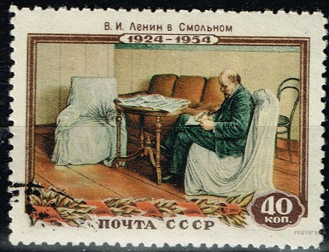Укажите событие, к годовщине которого приурочен выпуск марки. Используя изображение, приведите одно любое обоснование Вашего ответа.

1. Какой из представленных ниже памятников архитектуры был создан в период жизни исторического деятеля, изображённого на марке? В ответе запишите цифру, которой обозначен этот памятник архитектуры. Укажите город, в котором находится данный памятник архитектуры.

